
Wassergenossenschaft Schwand im Innkreis

Protokoll der Mitgliederversammlung für das Geschäftsjahr 2022 am 12.04.2023 im Gasthaus „Dorfwirtin“ in Schwand.

Die Mitgliederversammlung wurde mit Einladung vom 25.03.2023 an alle Mitglieder bekanntgegeben.

Der Obmann Michael Thaller eröffnet die Versammlung um 19:00 Uhr. Es sind 34 Mitgliedern anwesend.

TOP 1: Eröffnung und Begrüßung

Der Obmann begrüßt die Ehrengäste und die anwesenden Mitglieder.

TOP 2: Bericht des Obmannes

TOP 3: Kassenbericht

Der Kassier Herbert Hangöbl berichtet über die finanzielle Gebarung der Wassergenossenschaft. Der Kassenbericht kann bei ihm eingesehen werden.

Der Wasserzins wird auf € 1,00 zuzügl. 10 % MWSt. erhöht (€ 1,10)

TOP 3: Bericht der Rechnungsprüfer

Die Kasse wurde von Thaller Johann u. Josef Humer jun. geprüft. Die Rechnungsprüfer berichten über eine einwandfreie und sorgfältige Kassenführung sowie die ordnungsgemäße Verbuchung der Kassenbelege und stellen den Antrag auf Entlastung des Kassiers und des Vorstandes.
Der Entlastung wird durch die anwesenden Mitglieder einstimmig per Handzeichen zugestimmt.

TOP 4: Erklärung des Blackout Szenarios

Solle eine Blackout eintreten wird jeden Tag an bestimmten Zeiten das Wasser für die Mitglieder zur Verfügung gestellt.

06.00 – 08.00 Uhr
11.00 – 13.00 Uhr
17.00 – 20.00 Uhr

Dieselbedarf ca. 300l für 10 Tage vorrätig.
Die Fa. Speckner würde in einem Blackout-Fall auch ihren Diesel zur Verfügung stellen.

TOP 5: Zählertausch Aktion
2023 muss wieder ein Großteil der Zähler getauscht werden. Damit wird voraussichtlich Anfang September begonnen. Es wäre wünschenswert, wenn sich ein paar Freiwillige melden würden, die beim Tausch helfen.

TOP 6: Allfälliges

- Karin Wimmer hat eine Anfrage gestellt, ob man für einen gewissen Wasserverbrauch (z.B: Pool Befüllung) einen höheren Wasserzins verlangen könnte. Die Leute sollten generell mehr zum Wasser Sparen animiert werden.
- In nächster Zeit sollte ein neuer Kassenprüfer gefunden werden

Obmann Thaller Michael schließt die Versammlung um 20.20 Uhr.

Schwand, 17.04.2022
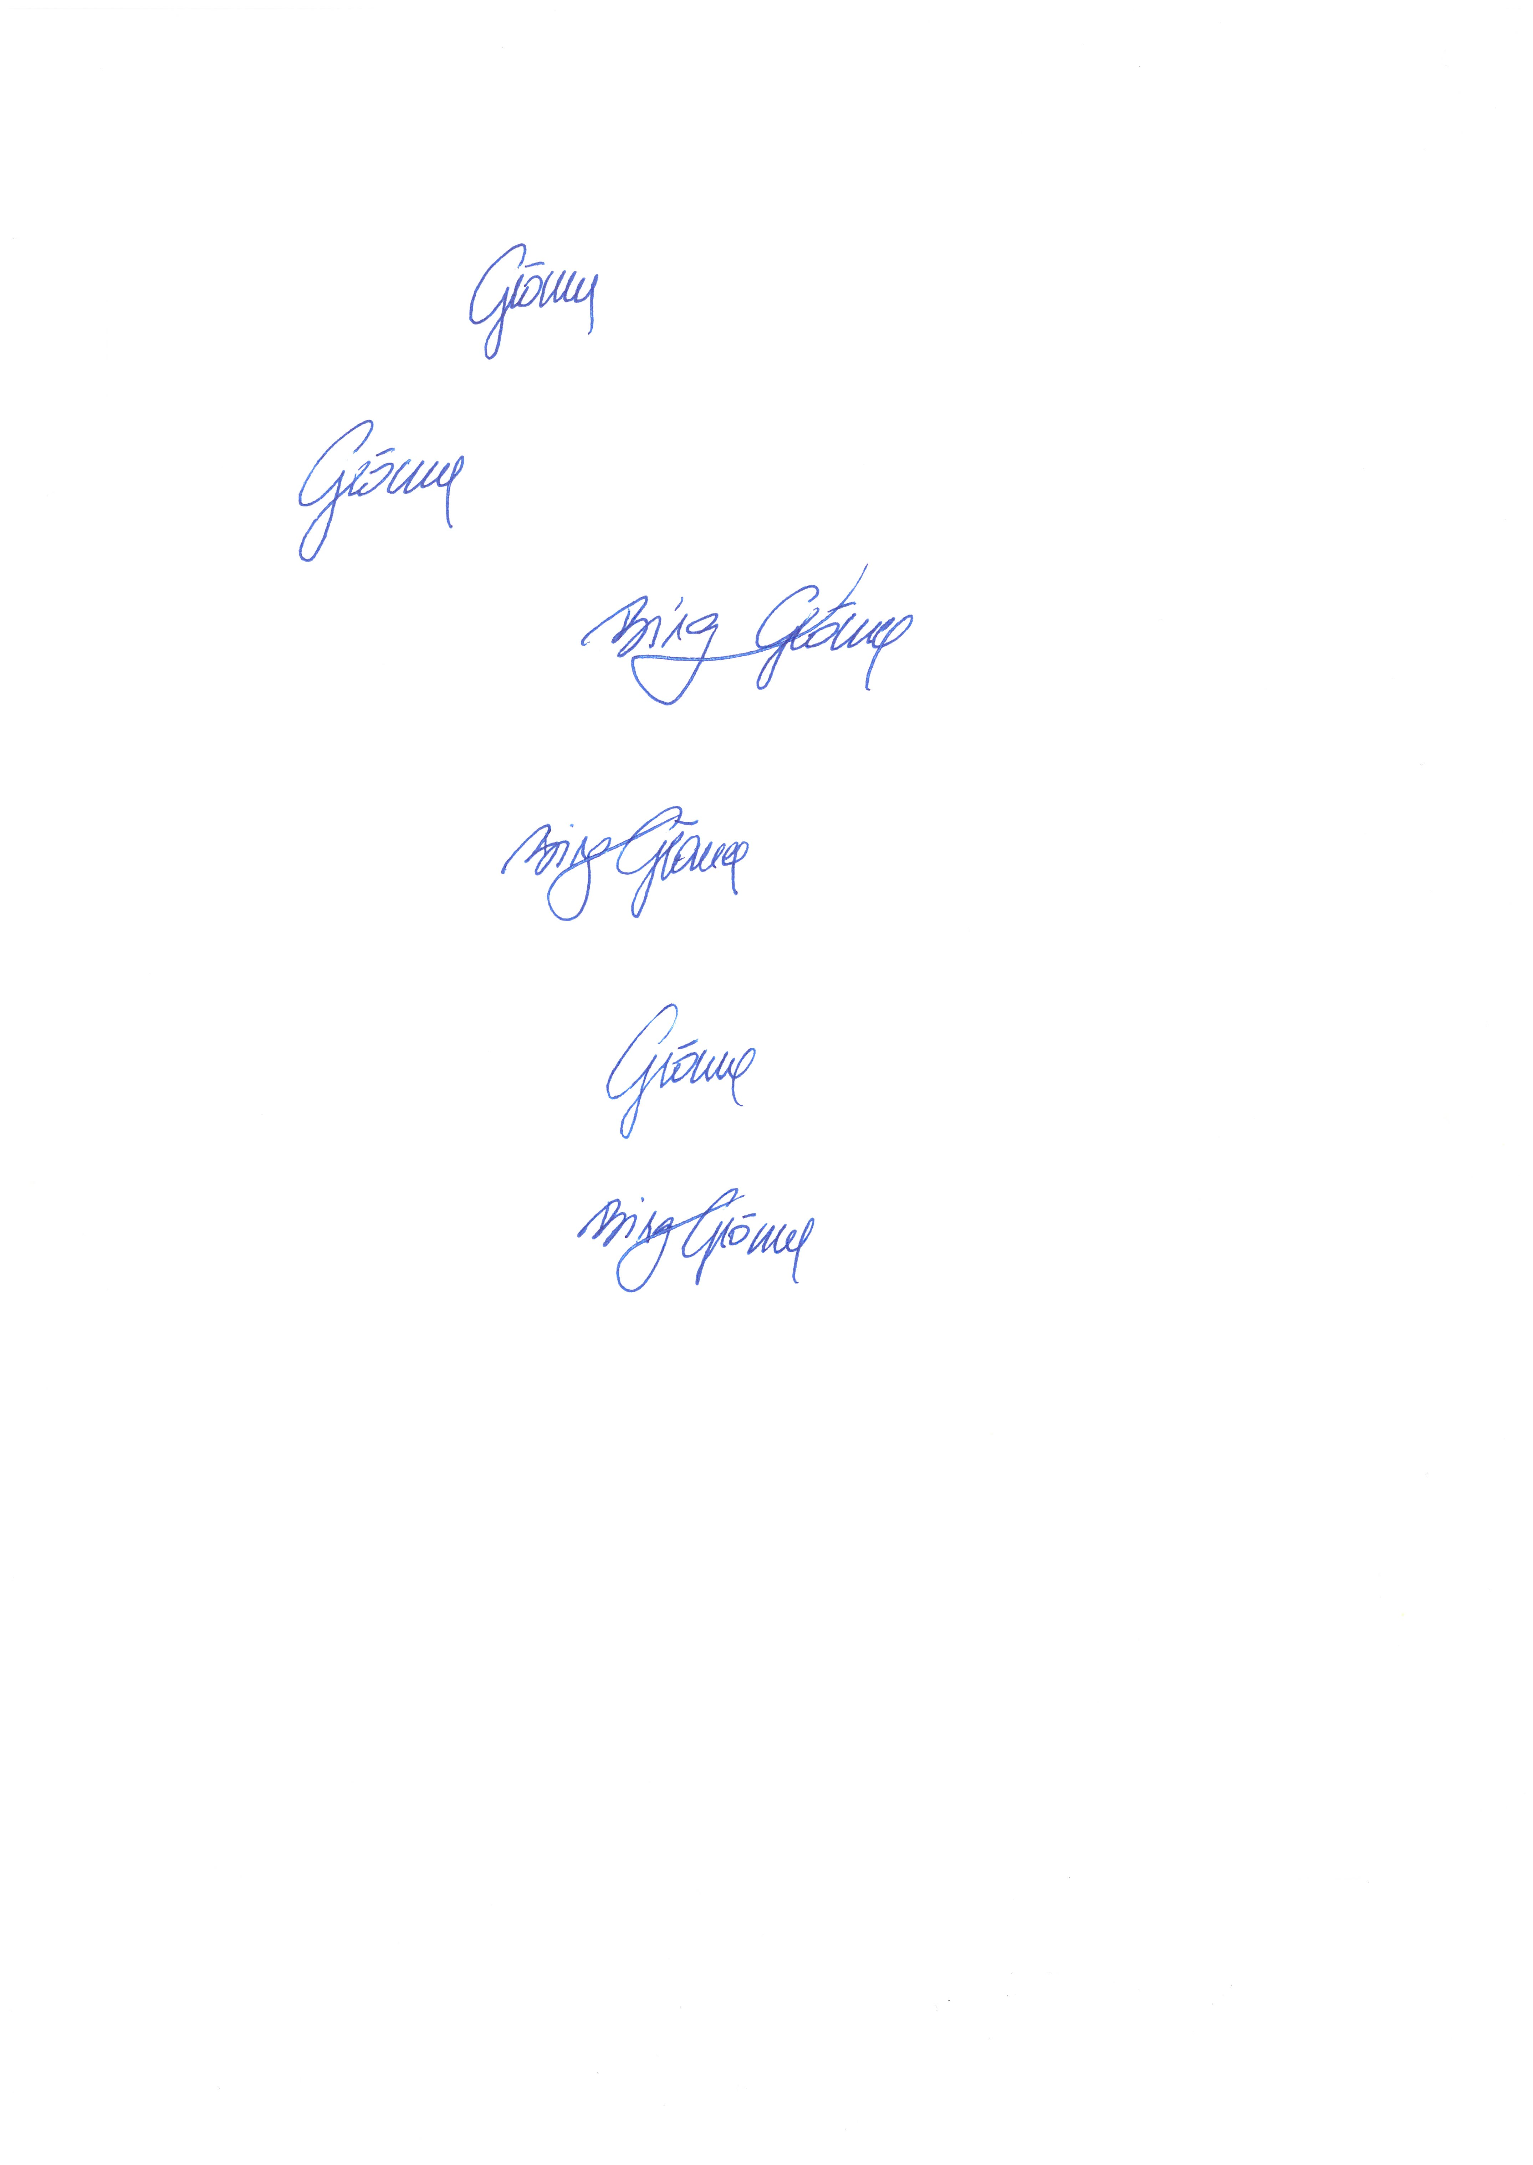

Michael Thaller Birgit Grömer
(Obmann) (Schriftführerin)

